«Игры с детьми ОВЗ (РАС) по сенсорной интеграции»

Игра - ключевой фактор в развитии и в воспитании ребенка. Она создает положительный эмоциональный фон, на котором вся психическая деятельность протекает и развивается наиболее активно (память, внимание, мышление, воображение).
Одна из основных задач, характеризующих ребят с аутизмом — это дефект возможности и внимания для вовлечения в игровую деятельность. Они, в большинстве случаев, показывают недоступность внимания в содействии и этой игре с другими ребятами. Некоторые дети с РАС имеют все шансы проводить час за часом, выполняя однообразные и повторяющиеся воздействия. Это делает гигантские проблемы в том случае, когда иные пробуют втянуть их в разумную игровую деятельность.
Дети с аутизмом не общаются, как другие дети. Они нуждаются в обучении общения. Игра – является наиболее эффективной для развития социального взаимодействия и коммуникации аутичных детей. Игровая деятельность включает взаимодействие между двумя и более людьми.

ИГРЫ С ПРИРОДНЫМ МАТЕРИАЛОМ
Основные задачи этапа:
- развивать у детей стремление действовать вместе со взрослым, вместе радоваться процессу игры с природным материалом;
- вызывать у детей эмоциональный отклик на игровые действия с природным материалом;
- знакомить детей с различным природным материалом и его свойствами (вода горячая, холодная; песок сыпучий, сухой, мокрый; шишки «колючие», желуди гладкие и т.п.).

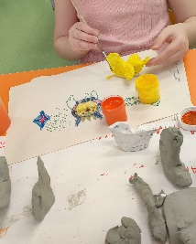
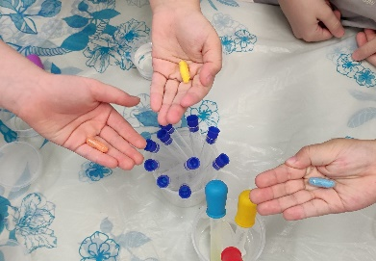

Дидактическая игра «Волшебные превращения»
Обучающая задача: показать детям возможность использования природного материала в игровых целях.
Материалы: различные камни, мелкие шишки, подносы с песком, картинки-схемы.
Содержание игры: Воспитатель раздает детям картинки-схемы и предлагает выложить их изображения из природного материала. Дети берут подносы с песком и в песке выкладывают картинку по схеме, затем выкладывают картинку по своему желанию.

ИГРЫ С БРОСОВЫМ МАТЕРИАЛОМ, БУМАГОЙ И ТКАНЬЮ
Основные задачи этапа:
- формировать положительное эмоциональное отношение, пробуждать интерес к играм и разнообразным действиям с бросовым материалом, тканью и бумагой;
- формировать у детей представления об игровых действиях с бумагой, тканью и разнообразным бросовым материалом, который можно использовать в игровых целях (скорлупки грецких орехов, яиц, баночки из под различных продуктов питания и т.п.);
- знакомить детей с разнообразием бросового материала, бумаги и тканей.
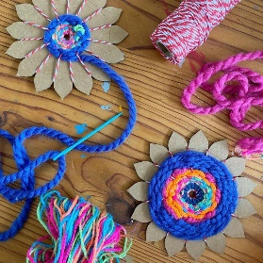
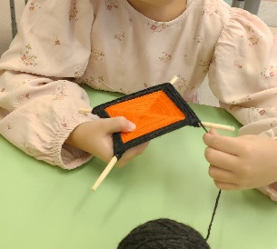

Дидактическая игра «Выложи картинку»
Обучающая задача: показать детям возможность использования кусочков ткани, ниток в игровых целях и тактильное восприятие.
Материалы: различные виды ткани по составу, ленточки атласные, шерстяные нитки, подносы, картинки-схемы.
Содержание игры: Воспитатель раздает детям картинки-схемы и предлагает выложить их изображения. Дети берут подносы и выкладывают картинку по схеме, затем выкладывают картинку по своему желанию.

ИГРЫ С БЫТОВЫМИ ПРЕДМЕТАМИ
Основные задачи этапа:
- знакомить детей с назначением и способами использования бытовых предметов-орудий, представленными в оборудовании;
-развивать общую и мелкую моторику, координацию движений обеих рук, зрительно-двигательную координацию в процессе игр с предметами-орудиями (нести кастрюлю вдвоем, передавать полную кастрюлю товарищу и т.п.);
- развивать операционально-технические умения (захватывать, удерживать, перемещать, совмещать части предмета и различные предметы бытового назначения).

БЕЗОПАСНОЕ ПОВЕДЕНИЕ В БЫТУ В СОЦИУМЕ
Основные задачи этапа:
– обогащать опыт детей простейшими игровыми действиями (и их речевым сопровождением), которые помогают понять элементарные правила безопасного поведения (на улице, на дороге, в доме, в природе) в процессе сюжетных подвижных и предметных игр;
– развивать внимание детей к различным звукам, умение различать их источник и определять его местонахождение (звуки движущегося транспорта, сигнал автомобиля, звуковой сигнал при зеленом свете светофора), формировать у детей реакции на звуки для безопасности поведения;
– развивать у детей потребность в общении со взрослыми и сверстниками, формировать элементарные способы взаимодействия с ними с использованием вербальных и невербальных средств в игровых ситуациях по правилам безопасности;
– обогащать опыт поведения детей на улице, знакомить детей с элементарными правилами поведения;
– формировать у детей первичные представления об осторожном и осмотрительном отношении к потенциально опасным для человека ситуациям.
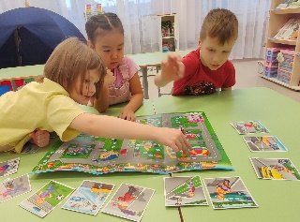

Дидактическая игра «Путаница»
Основные задачи этапа:
-развивать внимание и логическое мышление у детей;
-ориентировка в пространстве.
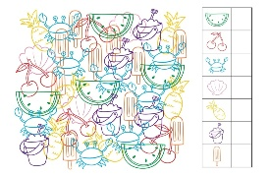
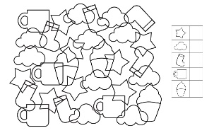
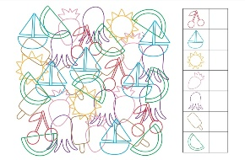

«ИЗБУШКА – ГОВОРУШКА»
Основные задачи:
-развивать звукоподражание, слияние слоговой структуры;
-упражнять детей в сенсомоторных навыках.
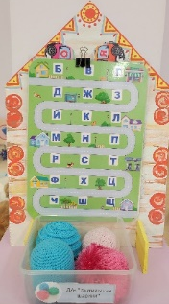

Дидактическая игра «Путешествие слогов»
Основные задачи:
-закреплять навыки проговаривания слогов, слов.

